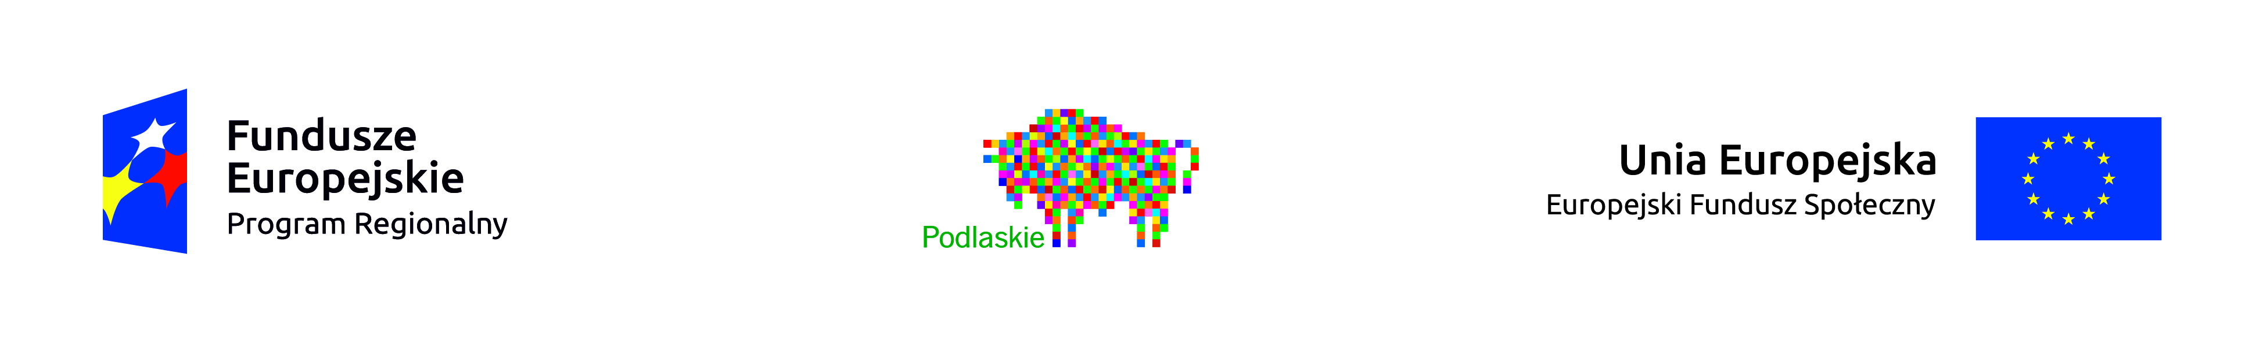
WOJEWÓDZKI URZĄD PRACY W BIAŁYMSTOKU
- INSTYTUCJA POŚREDNICZĄCA RPOWP 2014-2020

w dniu 31 maja 2017 r.
ogłasza nabór wniosków w ramach Osi priorytetowej II Przedsiębiorczość i aktywność zawodowa,
Działanie 2.2 Działania na rzecz równowagi praca – życie RPOWP 2014-2020.

Typ projektu podlegający dofinansowaniu: Udostępnienie usług w zakresie opieki nad dziećmi w wieku do 3 lat poprzez tworzenie nowych miejsc opieki (zgodnie z Ustawą z dnia 4 lutego 2011 r. o opiece nad dziećmi w wieku do lat 3).

Zgodnie z zapisami Szczegółowego Opisu Osi Priorytetowych Regionalnego Programu Operacyjnego Województwa Podlaskiego na lata 2014 – 2020, o dofinansowanie realizacji projektu mogą ubiegać się gminy, osoby fizyczne oraz osoby prawne i jednostki organizacyjne nieposiadające osobowości prawnej.

Konkurs o numerze RPPD.02.02.00-IP.01-20-001/17 ma charakter zamknięty

Nabór wniosków o dofinansowanie realizacji projektów prowadzony będzie:
od 30 czerwca 2017 roku od godz. 7:30 (otwarcie naboru)
do 08 sierpnia 2017 roku do godz. 15:30 (zamknięcie naboru).

Wnioski o dofinansowanie projektu konkursowego przyjmowane będą w dwóch formach: w formie dokumentu elektronicznego za pośrednictwem Generatora Wniosków Aplikacyjnych Europejskiego Funduszu Społecznego w ramach Systemu Obsługi Wniosków Aplikacyjnych Regionalnego Programu Operacyjnego Województwa Podlaskiego (GWA EFS w ramach SOWA RPOWP), aplikacja dostępna jest pod adresem http://rpo.wrotapodlasia.pl/pl/jak_skorzystac _z_programu/pobierz_wzory_dokumentow/generator-wnioskow-aplikacyjnych-efs.html oraz w formie papierowej wydrukowanej z systemu GWA EFS w ramach SOWA RPOWP wraz z wydrukiem lub kopią Potwierdzenia Przesłania do IZ RPOWP Elektronicznej Wersji Wniosku O Dofinansowanie W Ramach Regionalnego Programu Operacyjnego Województwa Podlaskiego na lata 2014-2020.

Wnioski w formie papierowej można składać pocztą, przesyłką kurierską lub osobiście w siedzibie Wojewódzkiego Urzędu Pracy w Białymstoku, ul. Pogodna 22, 15-354 Białystok, Punkt Przyjęć Wniosków, pokój nr 02. Nabór prowadzony będzie w godzinach: poniedziałek: 8.00 – 16.00; wtorek – piątek: 7.30 - 15.30. Decyduje data oraz godzina wpływu wniosku do Wojewódzkiego Urzędu Pracy w Białymstoku. Dopuszcza się możliwość, aby wnioski o dofinansowanie projektów w wersji papierowej wraz z Potwierdzeniem Przesłania do IZ RPOWP Elektronicznej Wersji Wniosku O Dofinansowanie W Ramach Regionalnego Programu Operacyjnego Województwa Podlaskiego na lata 2014-2020, mogły wpłynąć do Punktu Przyjęć wniosków dodatkowo w ciągu 3 dni roboczych licząc od pierwszego dnia roboczego następującego po dniu zakończenia konkursu (tj. do 11 sierpnia 2017 r. do godziny 15.30).

Planowany termin rozstrzygnięcia konkursu tj. dokonania wyboru projektów, przy założeniu zachowania wszystkich terminów dotyczących poszczególnych etapów wniosków, ustala się na listopad 2017 rok.

Kwota przeznaczona na konkurs wynosi 25 000 000,00 PLN (z czego 2 500 000,00 PLN na procedurę odwoławczą). Maksymalny dopuszczalny poziom dofinansowania wydatków kwalifikowanych projektu ze środków UE wynosi 85%. Wnioskodawca jest zobowiązany do wniesienia wkładu własnego w wysokości co najmniej 15% wartości projektu. Wkład własny wnoszony przez podmioty niepubliczne jest wkładem prywatnym.

Regulamin konkursu wraz z załącznikami jest dostępny w Wydziale Informacji i Promocji EFS – punkt przyjęć wniosków EFS w Wojewódzkim Urzędzie Pracy w Białymstoku, ul. Pogodna 22 oraz na stronie internetowej IOK: http://rpo.wupbialystok.praca.gov.pl.

Dodatkowe informacje można uzyskać telefonicznie: 85 74 97 247 lub drogą e-mailową: informacja.efs@wup.wrotapodlasia.pl.

